Thema 5: Auswirkungen des Klimawandels auf die menschliche Gesundheit

Zielsetzung:

Die Schüler/innen reflektieren über ihre eigene Einschätzung der gesundheitlichen Gefahren des Klimawandels und erweitern ihr Wissen durch das Kennenlernen anderer Perspektiven. Sie sind dazu in der Lage, von konkreten Informationen zu abstrahieren und zu systematisieren. (K2, K5, K6, K8)

Ablaufplan

Ablauf | Benötigtes  Material
Nachdem im Raum Platz geschaffen wurde, spricht die Lehrkraft folgenden Satz: „Ein globaler Temperaturanstieg von 2-3° Celsius hat kaum gesundheitliche Folgen für die Menschen.“ Die Schüler/innen positionieren sich nun auf einer gedachten Linie zwischen den beiden Wänden entsprechend dem Grad ihrer Zustimmung zu der These des Lehrers/der Lehrerin. Haben sich alle Schüler/innen auf ihren „Meinungspunkt“ gestellt, kann die Lehrkraft einige der Schüler/innen bitten, ihren Standpunkt zu erläutern.

Im Anschluss an dieses Meinungsbild erhält die eine Hälfte der Schüler/innen das Arbeitsblatt A5.1 Interview Aurelia Siki (Indonesien), die andere Hälfte das Arbeitsblatt A5.2 Interview Dr. Cheam Saem (Kambodscha).  Die Antworten der dort jeweils interviewten Personen zu den Auswirkungen des Klimawandels auf die menschliche Gesundheit fehlen und sollen von den Schüler/innen in Einzelarbeit erdacht werden.  Option: Bevor die Schüler/innen mit der Bearbeitung ihres Arbeitsblattes beginnen, können die Kurzcharakterisierungen der beiden Personen im Plenum vorgelesen werden – ansonsten erfahren die Schüler/innen erst bei der Ergebnispräsentation, zu welcher Person die andere Gruppe gearbeitet hat.  Anschließend setzen sich 3-5 Schüler/innen, die das Arbeitsblatt A5.1 Interview Aurelia Siki (Indonesien) bearbeitet haben, vor die Klasse. Die Lehrkraft stellt ihnen die erste Interviewfrage, und sie lesen ihre Antworten dazu vor. Dann liest die Lehrkraft die tatsächlichen Antworten vor (auf A5.3 Lösungsblatt Interview Aurelia Siki (Indonesien).  Option: Die Antworten von Aurelia Siki können als Folie für alle sichtbar auf einem Overhead-Projektor nach und nach aufgedeckt werden.  Die Schüler/innen benennen kurz die Unterschiede und Gemeinsamkeiten der erdachten und tatsächlichen Antworten. Die Fragen 2-4 werden auf die gleiche Art vorgestellt.  Anschließend wird gleichermaßen mit dem Arbeitsblatt A5.2 Interview Dr. Cheam Saem (Kambodscha) verfahren. Zuerst werden alle Antworten der Schüler/innen auf Frage 1 vorgelesen. Danach werden von der Lehrkraft zum Vergleich die wirklichen Antworten von Dr. Cheam Saem vorgestellt.  Danach wird mit den Fragen 2-4 genauso verfahren.  Sind alle Fragen beantwortet, tragen die Schüler/innen an der Tafel unter der Überschrift „Auswirkungen des Klimawandels auf die Gesundheit“ die Auswirkungen des Klimawandels auf die menschliche Gesundheit in den realen und erdachten Antworten zusammen. | A5.1 - Arbeitsblatt  Interview Aurelia Siki (Indonesien)  A5.2 - Arbeitsblatt  Interview Dr. Cheam Saem (Kambodscha)  A5.3 - Lösungsblatt Interview Aurelia Siki (Indonesien)  A5.4 - Lösungsblatt Interview Dr. Cheam Saem (Kambodscha)
Ergänzend zu dem Tafelbild teilt die Lehrkraft dann die Hintergrundinformationen A5.5 Auswirkungen des Klimawandels auf die menschliche Gesundheit aus und bespricht gemeinsam mit den Schüler/innen die dort abgebildete Tabelle zu direkten und indirekten Auswirkungen des Klimawandels auf die menschliche Gesundheit.  Option: Die Lehrkraft kann stattdessen das Arbeitsblatt A5.6 Auswirkungen des Klimawandels auf die menschliche Gesundheit austeilen, auf welchem die Folgen für die Gesundheit zu ergänzen sind. | A5.5 –  Hintergrundinformationen  Auswirkungen des Klimawandels auf die menschliche Gesundheit  A5.6 – Arbeitsblatt Auswirkungen des Klimawandels auf die menschliche Gesundheit
Abschließend wird die Positionierung zur Eingangsthese der Lehrkraft erneut durchgeführt, oder die Schüler/innen äußern sich vom Platz aus zu ihrer (vielleicht veränderten) Meinung.

Anlagen:

A5.1 Arbeitsblatt Interview Aurelia Siki (Indonesien)
A5.2 Arbeitsblatt Interview Dr. Cheam Saem (Kambodscha)
A5.3 Lösungsblatt Interview Aurelia Siki (Indonesien)
A5.4 Lösungsblatt Interview Dr. Cheam Saem (Kambodscha)
A5.5 Hintergrundinformationen Auswirkungen des Klimawandels auf die menschliche
Gesundheit
A5.6 Arbeitsblatt Auswirkungen des Klimawandels auf die menschliche Gesundheit

A5.1 Arbeitsblatt Interview Aurelia Siki (Indonesien)

Aufgabe: Lies dir den Text über Aurelia Siki durch, und versuche anschließend, die ihr gestell-
ten Fragen aus ihrer Perspektive zu beantworten. Der Text gibt dir eine Hilfestellung für mögli-
che Antworten.

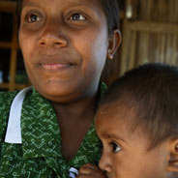Zur Situation von Aurelia Siki
Aurelia Siki lebt zusammen mit ihrem Mann und ihrer 18 Monate alten Tochter Jessica in West-Timor – einer der ärmsten Regionen Indonesiens. Wegen des Klimawandels kommt es in Indonesien vermehrt zu Unwetterkatastrophen und Dürren. Aurelia bewirtschaftet in kleinbäuerlicher Landwirtschaft gemeinsam mit ihrem Mann ihr Land. Sie bauen Mais, Reis, Süßkartoffeln und Maniok an. Doch die Ernteerträge haben in diesem Jahr stark nachgelassen. Hatten sie letztes Jahr noch vier Säcke Reis zur Verfügung, so haben sie dieses Jahr nur noch zwei. Das Ausbleiben der Regenzeit und die erhöhten Temperaturen haben die Ernteerträge der Familie so weit zurückgehen lassen, dass sie sich von den Erträgen ihrer Felder kaum noch ernähren kann. Das hat Konsequenzen – vor allem für die Gesundheit der 18 Monate alten Jessica, die aufgrund von Mangelernährung ständig krank ist.

- Wie wirken sich die Klimaveränderungen auf Ihr Leben und die Gesundheit Ihres Kindes aus?
________________________________________________________________________________________________________________________________________________________________________________________________________________________________________________________________________________________________________________________________________________

- Welche Möglichkeiten haben Sie, um Ihrer Tochter zu helfen?
________________________________________________________________________________________________________________________________________________________________________________________________________________________________________________________________________________________________________________________________________________

- Wie fühlen Sie sich angesichts Ihrer Situation?
________________________________________________________________________________________________________________________________________________________________________________________________________________________________________________________________________________________________________________________________________________

- Was sind Ihre Pläne für die Zukunft – für Sie und Ihre Familie?
________________________________________________________________________________________________________________________________________________________________________________________________________________________________________________________________________________________________________________________________________________

A5.2 Arbeitsblatt Interview Dr. Cheam Saem (Kambodscha)

Aufgabe: Lies dir den Text über Dr. Cheam Saem durch und versuche anschließend, die ihm
gestellten Fragen aus seiner Perspektive zu beantworten. Der Text gibt dir eine Hilfestellung für
mögliche Antworten.

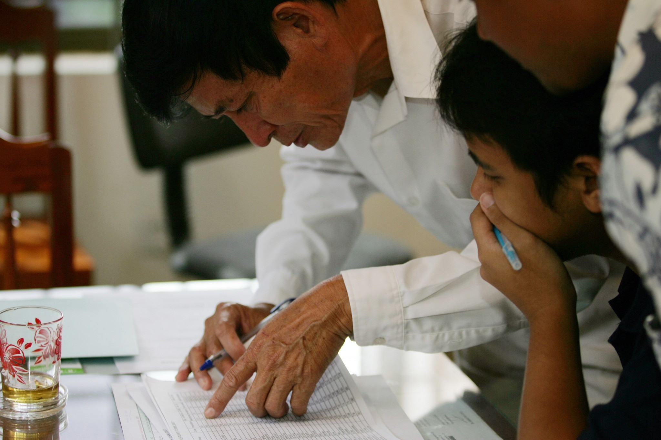
Zur Situation von Dr. Cheam Saem
Dr. Cheam Saem ist Direktor des Gesundheitsamtes der Provinz Kratie in Kambodscha. Die Provinz liegt im Überschwemmungsgebiet des Mekong. Der Klimawandel lässt nicht nur den Mekong aufgrund höherer Niederschläge öfter über seine Ufer treten, sondern bringt auch höhere Temperaturen mit sich. Die empfindliche Balance der Natur ist gestört. Das hat Auswirkungen auf die Lebensgrundlagen der Menschen in der Region, wenn z.B. Überschwemmungen die Ernten zerstören. Aber auch Krankheiten, die durch Moskitos übertragen werden, wie Malaria oder Denguefieber, breiten sich aus, weil die Mücken bei höheren Temperaturen und in feuchter Umgebung ideale Lebensbedingungen vorfinden.

- Welche Auswirkungen hat das veränderte Klima auf die Gesundheit der Menschen in Ihrem Distrikt?
________________________________________________________________________________________________________________________________________________________________________________________________________________________________________________________________________________________________________________________________________________

- Warum treten bestimmte Krankheiten häufiger auf?
________________________________________________________________________________________________________________________________________________________________________________________________________________________________________________________________________________________________________________________________________________

- Was können die Menschen tun, um die Krankheiten zu bekämpfen?
________________________________________________________________________________________________________________________________________________________________________________________________________________________________________________________________________________________________________________________________________________

- Wie glauben Sie, wird sich die Situation in der Zukunft entwickeln?
________________________________________________________________________________________________________________________________________________________________________________________________________________________________________________________________________________________________________________________________________________

A5.3 Lösungsblatt Interview Aurelia Siki (Indonesien)

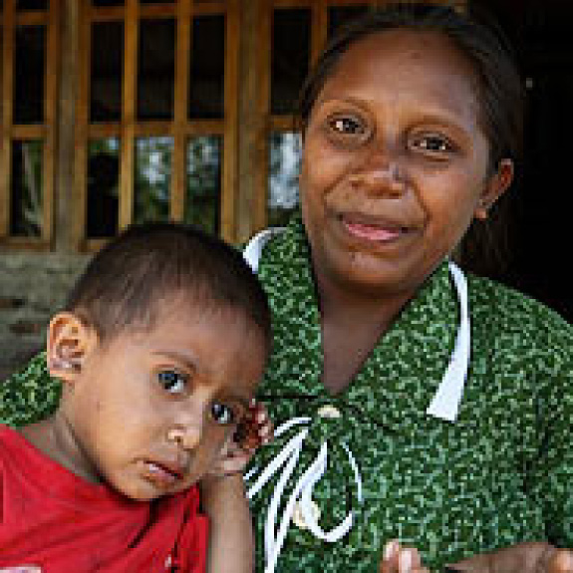
- Wie wirken sich die Klimaveränderungen auf Ihr Leben und die Gesundheit Ihres Kindes aus?
Es gab z.B. dieses Jahr zu wenig Regen, und die Temperaturen waren ungewöhnlich hoch – was zur Folge hatte, dass wir wesentlich geringere Ernteerträge hatten. Wir haben im November mit der Aussaat begonnen, aber im Dezember war es heiß und trocken. Viele unserer Pflanzen sind vertrocknet und eingegangen. Und das wiederum bedeutet, dass wir jetzt alle weniger zu essen haben. Letztes Jahr hatten wir vier Säcke Reis zur Verfügung – dieses Jahr lediglich zwei. Dasselbe gilt für unseren Mais. Unsere Vorräte reichen nicht aus. Deshalb musste mein Mann sich eine Arbeit suchen, um Geld zu verdienen, mit dem wir Reis und Mais dazukaufen können. Meine Tochter bekommt wegen der schlechten Ernte weniger zu essen. Sie ist sehr oft krank, und ihr Gewicht ist zu niedrig.

- Welche Möglichkeiten haben Sie, um Ihrer Tochter zu helfen?
Natürlich versuche ich, ihr täglich mehrere Mahlzeiten zu geben, auch wenn ich dazu die Reisportionen verkleinern muss. Ich gebe ihr außerdem Maniok und Wasserspinat und einmal in der Woche Hühnchenfleisch oder Ei. Aber sie hat oftmals keinen Appetit. Ich lasse sie auch regelmäßig im staatlichen Gesundheitszentrum in Posyandu untersuchen. Dort werden ihr Gewicht und ihre Größe kontrolliert. Sie wächst zwar, aber relativ zu ihrem Wachstum verliert sie an Gewicht. Der Gesundheitsbeamte dort hat zu mir gesagt, dass wir als Eltern dafür verantwortlich sind, dass unsere Kinder ausreichend zu essen bekommen. Sonst müssen wir eine Geldstrafe bezahlen. Ich habe bereits drei Mal in diesem Jahr Strafe bezahlen müssen, weil meine Tochter nicht zugenommen, sondern an Gewicht verloren hat. Letztes Jahr hat das Gesundheitszentrum Milch und Gebäck für unsere Tochter bereitgestellt – aber dieses Jahr hatten wir keine Unterstützung.

- Wie fühlen Sie sich angesichts Ihrer Situation?
Ich bin traurig. Meine Tochter wächst, aber hat im Verhältnis zu ihrer Körpergröße zu wenig Gewicht, und sie ist ständig krank. Ich finde es eigentlich gut, dass es diese Geldstrafe gibt. Viele Frauen haben die gleichen Erfahrungen wie ich. Ich muss in Zukunft härter arbeiten für mein Kind, damit es gesund wird und zur Schule gehen kann.

- Was sind Ihre Pläne für die Zukunft – für Sie und Ihre Familie?
Mein Mann und ich müssen hart arbeiten, um Geld zu verdienen und unserer Familie das Überleben zu sichern. Meine Kinder sollen später in die Schule gehen, sodass sie Lehrer oder Ärztin werden können. Ich muss dazu in der Lage sein, unseren Reisanbau zu vergrößern, damit wir nächstes Jahr genug zu essen haben. Ich gehe jetzt auch immer in die Farmers Field School im Dorf. Dort lernen wir, wie wir so viel anbauen können, dass wir die eine Hälfte der Ernte zur eigenen Versorgung nutzen und die andere Hälfte verkaufen können.

A5.4 Lösungsblatt Dr. Cheam Saem (Kambodscha)

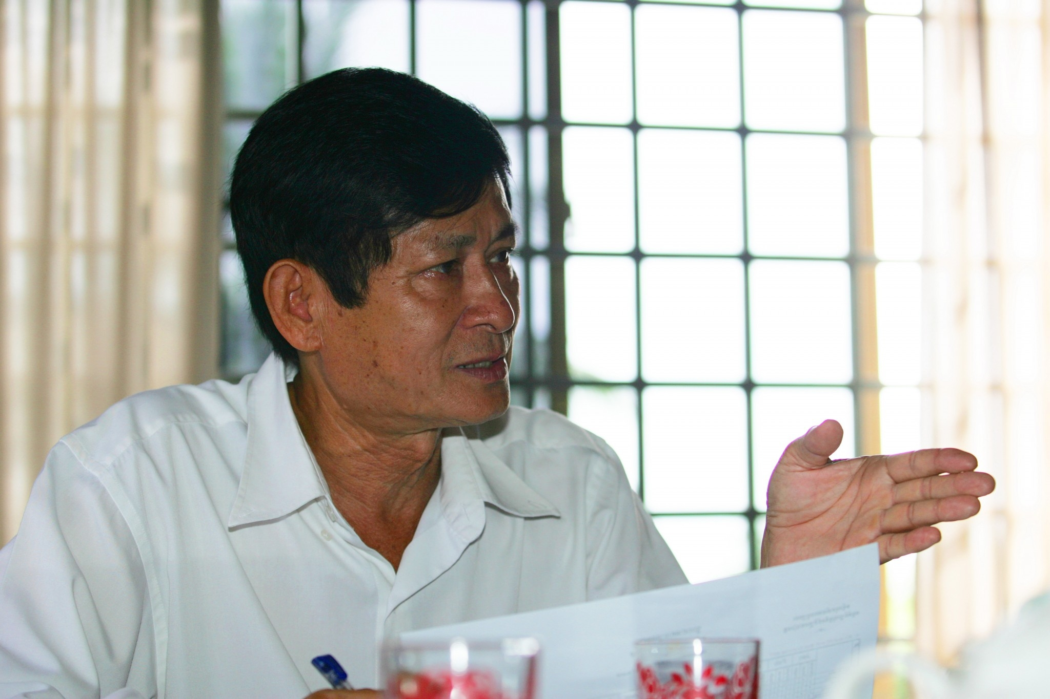
- Welche Auswirkungen hat das veränderte Klima auf die Gesundheit der Menschen in Ihrem Distrikt?
Seit einigen Jahren steigt die Anzahl der Fälle von Malaria. Allein im letzten Jahr haben wir 709 Fälle registriert. Die tatsächliche Anzahl der Erkrankungen ist bestimmt noch höher. Insgesamt sind 24 Menschen in unserer Provinz im letzten Jahr an Malaria gestorben. Auch die Fälle von Denguefieber sind extrem angestiegen – innerhalb eines Jahres von 65 auf 145. Auch die Überflutungen bleiben natürlich nicht ohne Folgen; Menschen sterben, Ernten gehen verloren. Mangelernährung und verseuchtes Trinkwasser führen zur Ausbreitung von Infektionskrankheiten.

- Warum treten bestimmte Krankheiten häufiger auf?
Die Ursachen sind vielfältig. Steigende Temperaturen führen dazu, dass sich die Überträger der Krankheiten ausbreiten und nun auch in Regionen zu finden sind, in denen sie zuvor nicht vorkamen. Darüber hinaus verkürzen höhere Temperaturen die Brutzeit der Moskitos. Stehende Gewässer, Teiche und Pfützen nach Regenfällen und Überflutungen bieten den Moskitos vorzügliche Brutstätten. In unserem Distrikt haben sich die Niederschlagsmuster in den letzten Jahren stark verändert – dieses Jahr war die Provinz Kratie viermal überflutet. Das zerstört die Reisernten. Gleichzeitig zwingt es die Menschen, ihre Dörfer zu verlassen und in die feucht-heißen Wälder zu ziehen, wo es mehr Moskitos gibt, die Malaria oder Dengue übertragen.

- Was können Sie tun, um die Krankheiten zu bekämpfen?
Unsere finanziellen Ressourcen sind begrenzt, und wir können bei Weitem nicht alles tun, was wir eigentlich wollen. Momentan verteilen wir Moskitonetze an die Bewohner/innen der Provinz, damit sie sich besser vor Infektionen schützen können. Außerdem versuchen wir, die Menschen in der Region über Malaria und das Denguefieber aufzuklären. Allerdings ist unser Distrikt von der Regierung bisher nicht als Hochrisikozone für Malaria anerkannt, weshalb wir die Menschen nicht mit kostenlosen Medikamenten versorgen können.

- Wie glauben Sie, wird sich die Situation in der Zukunft entwickeln?
Wir sind uns sicher, dass das veränderte Klima für den Anstieg der Krankheiten verantwortlich ist. Vorhersagen gehen davon aus, dass der Klimawandel die durchschnittlichen Temperaturen weiter erhöhen und die Niederschlagsmuster in den kommenden Jahrzehnten noch mehr durcheinanderbringen wird. Immer mehr Überflutungen und Dürren, die Veränderungen des bisherigen Monsunverlaufs und vieles mehr werden die Probleme der Menschen in unserem Distrikt weiter verschärfen.

A5.5 Hintergrundinformationen Auswirkungen des Klimawandels auf die menschliche Gesundheit
Die folgende Tabelle gibt einen Überblick über die Auswirkungen des Klimawandels auf die menschliche Gesundheit. Dabei unterscheidet man zwischen direkten Auswirkungen und solchen, die andere Faktoren beeinflussen, die ihrerseits wieder auf die Gesundheit einwirken. Viele der genannten Auswirkungen hängen auch voneinander ab bzw. können sich gegenseitig verstärken.

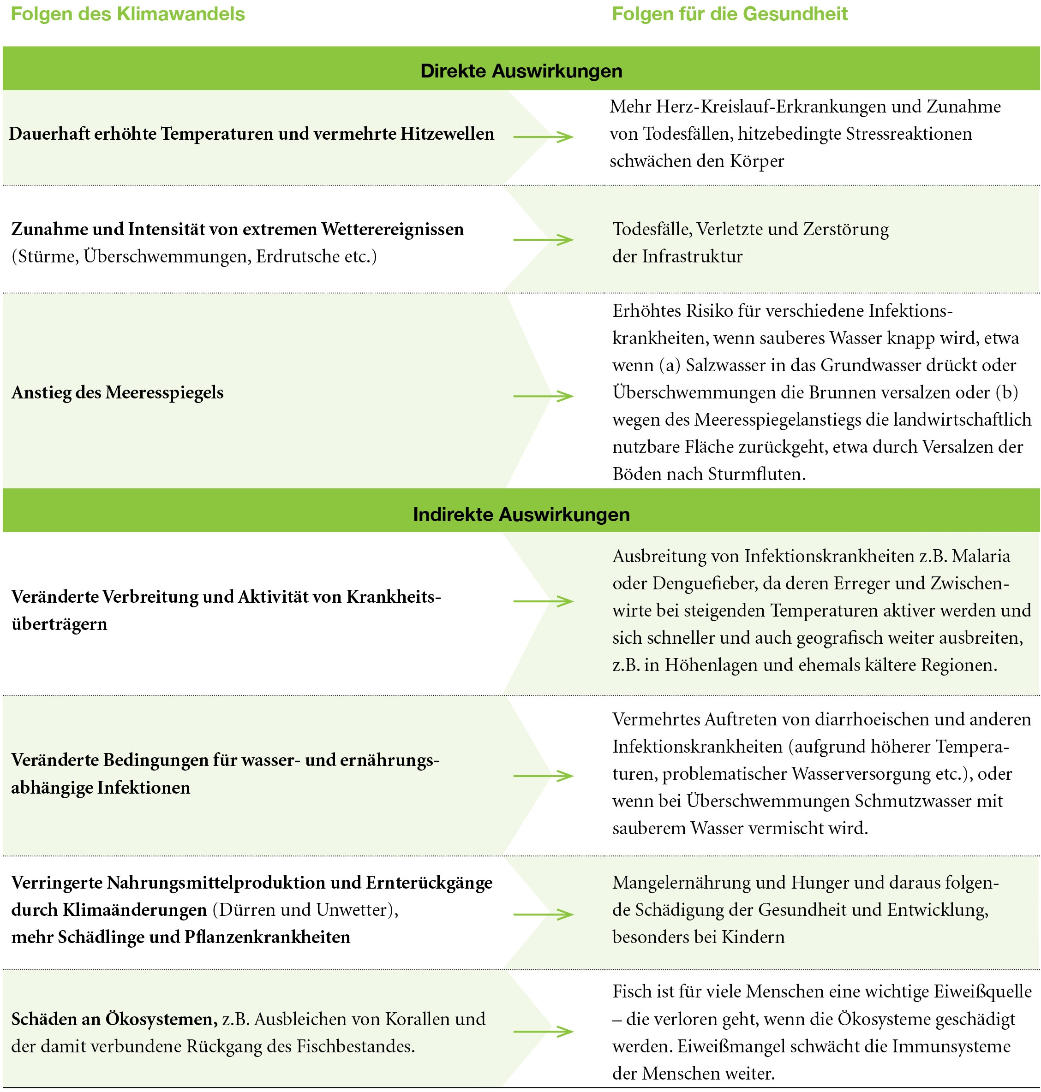

A5.6 Arbeitsblatt Auswirkungen des Klimawandels auf die menschliche Gesundheit
Die folgende Tabelle gibt einen Überblick über die Auswirkungen des Klimawandels auf die menschliche Gesundheit. Dabei unterscheidet man zwischen direkten Auswirkungen und solchen, die andere Faktoren beeinflussen, die ihrerseits wieder auf die Gesundheit einwirken. Viele der genannten Auswirkungen hängen auch voneinander ab bzw. können sich gegenseitig verstärken.

